TOK校内成果展

23. 材料工具在产生或获取知识中有多么重要？(How important are material tools in the production or acquisition of knowledge?)

物件1：大伯的高桥望远镜

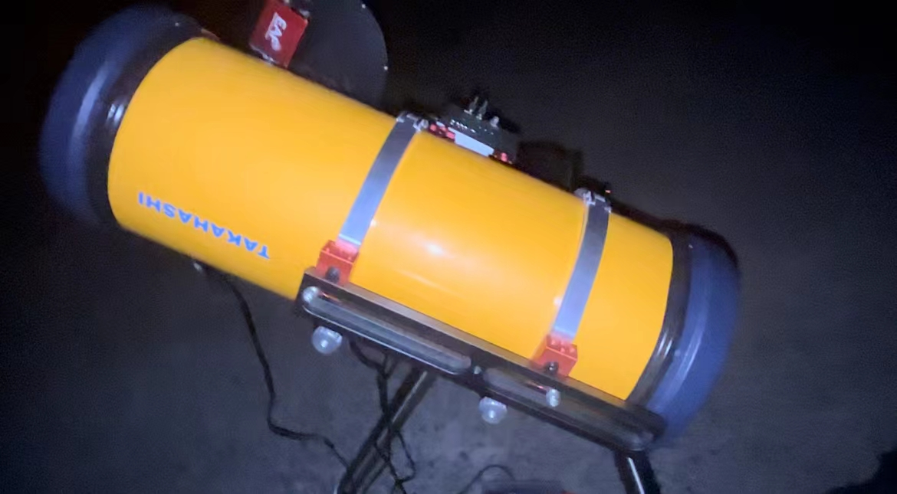

第一个物件是大伯的望远镜，是在2022年10月15日我们二人一起去拍星星的时候组装起来后的模样。望远镜可以用来观测星体。很多距离较远的天体使用肉眼观测没法看到表面的细节。为了观测到星体的细节，人们通常通过望远镜这一途径来观测，通过亲身经验取得知识。

不能被直接观测到的天体细节可以用望远镜这一工具获得，书本上抽象的天文知识通过望远镜获得了直观感受，天文理论也可以通过望远镜的观测来验证或纠正，例如海王星的发现就是天文学家通过望远镜实际观测到的天王星轨道与理论计算结果不符的结果。

对于如天文学类的观测为重的学科，望远镜这类工具可以突破人类自身的感官感知的局限，触及原本无法被观测到的知识和现象，从而产生获取更多自然科学的知识。类似例子还有显微镜对于微生物学的发展的重要意义。

物件2：做数学题时屏幕一半坏掉的电脑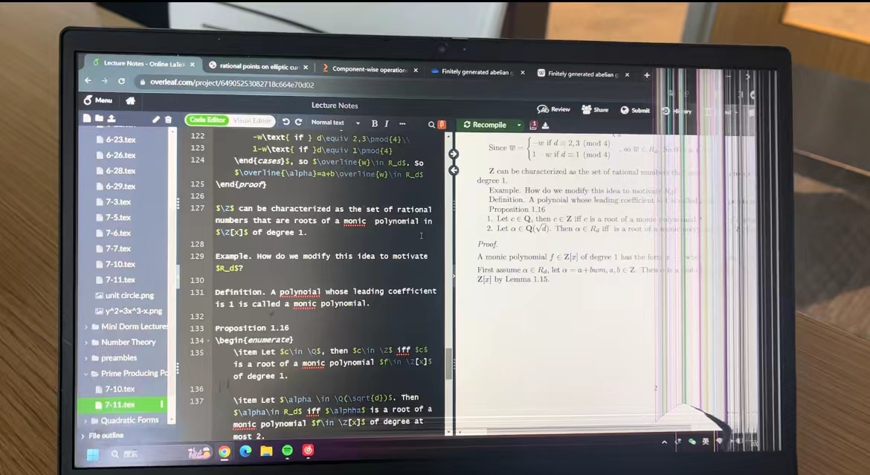

这张照片是在暑假学数学中数论领域知识的时候拍的。上完课之后由于关电脑的时候太用力，原来就翘起来的连接轴把一部分的屏幕顶起来，碎了一部分。后来坏掉的这部分不断向左边扩展并且覆盖了屏幕的1/2。原来用电脑写题的我发现电脑不再便于使用，于是换成了在纸上写数学题。

笔记本电脑是我产生并获取理论数学领域中数论知识的有效工具。其能产生知识的原因是我从解题证明的过程中了解到新的结论。然而，电脑作为产生理论数学的材料工具虽然是有效的，但不是必需的。在电脑损坏之后，我使用纸笔写回答并没有影响数论知识的生产效率。

大多数理论数学研究对于计算的需求很低，而对于逻辑推论的要求很高，此处电脑作为材料工具的用处是记录逻辑推演步骤，可替代性是较高的，所以依赖性是更低的。需要逻辑推演的知识和以理论性为主的科目多有这个特点，在这种学科中工具的使用更加偏向于记录。而对于另一些数学领域情形则不同，例如，有些数学猜想需要大量的计算或是枚举来被证实或证伪，在寻求这些数学知识的时候，特定的电脑工具就体现出了无可替代的重要性。

物件3：十二节玉琮

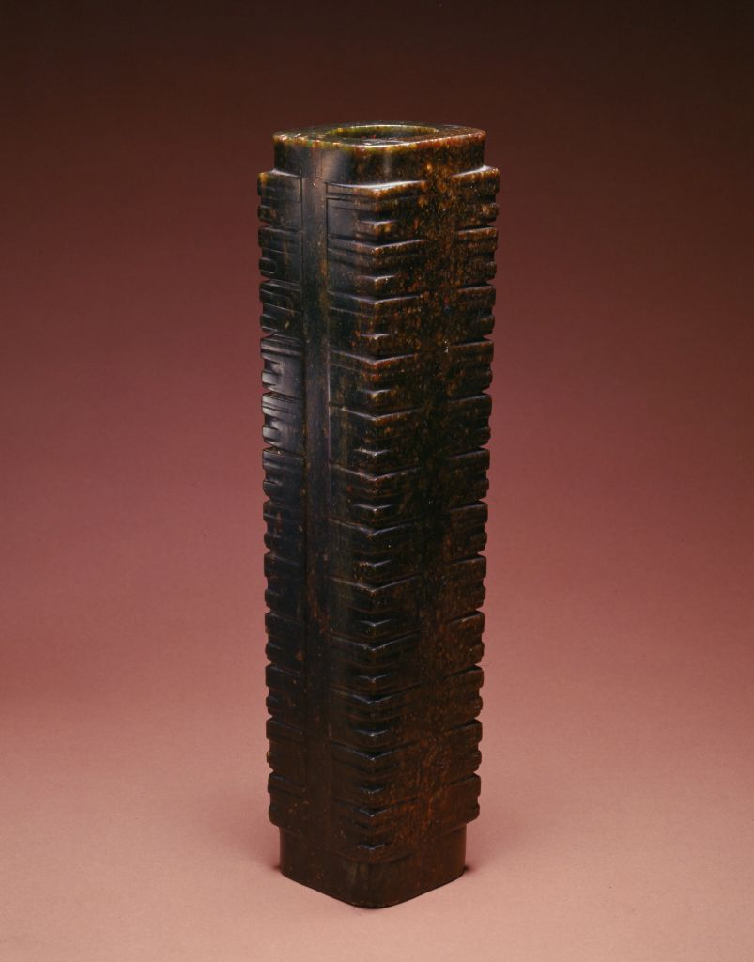

良渚十二节玉琮，现藏于北京故宫博物馆。它代表着新石器时代的良渚文化。象征着地位和身份的玉琮只出现在男性权贵的墓中，代表5000年前古老中国已经进入了等级制度的父权社会。

“古中国是否曾经存在过等级分明的社会”这一问题属于历史知识领域，玉琮作为一手资料中的实物史料在其中起到了重要的证明作用。具有信仰与制度象征的玉器作为实物史料对于历史的作用对该历史命题提供了有力证明。在如历史般需要证据来辅助已有学说和命题的学科中，史料等证据帮忙证实了原先不确定的命题，产生了新的可靠的知识。

在历史领域，除了考古器物，历史知识的证明也可以依赖于文献史料，例如古人编写的史实、口口相传的民谣等，然而其可靠性则各有不同，甚至可能有虚假的文献。此时实物史料作为对于古代文明的直接见证，可以用于证明历史知识，是在历史知识领域新知识的产生过程中难以被替代的一种材料工具。

(Total Word Count: 1141)

参考文献：

臺南市南瀛天文館-星知星聞 <https://taea.tn.edu.tw/astro_news/news_list_detail/686cc4b6-18f5-11eb-856a-ad0854ce9f0f> 2023-12-16 访问

徐琳：故宫藏品【十二节玉琮】 <https://www.dpm.org.cn/collection/jade/233767.html>, 2023-12-16 访问

刘斌、张依欣：中国民族博物馆：良渚遗址何以成为实证中华五千年文明史的圣地？

<https://www.cnmuseum.com/page_show.aspx?id=2356>, 2023-12-16 访问

良渚文化玉器的文物符号解读<https://m.thepaper.cn/newsDetail_forward_12125736> 2023-12-16 访问